**Zadania do 19.04.2020**

1. **Pobrać bezpłatną aplikację na telefon (zdjęcie poniżej) i wykonywać przez kolejne 3 do 5 dni ćwiczenia.**

**Wchodzimy w KARDIO - POZIOM 1**

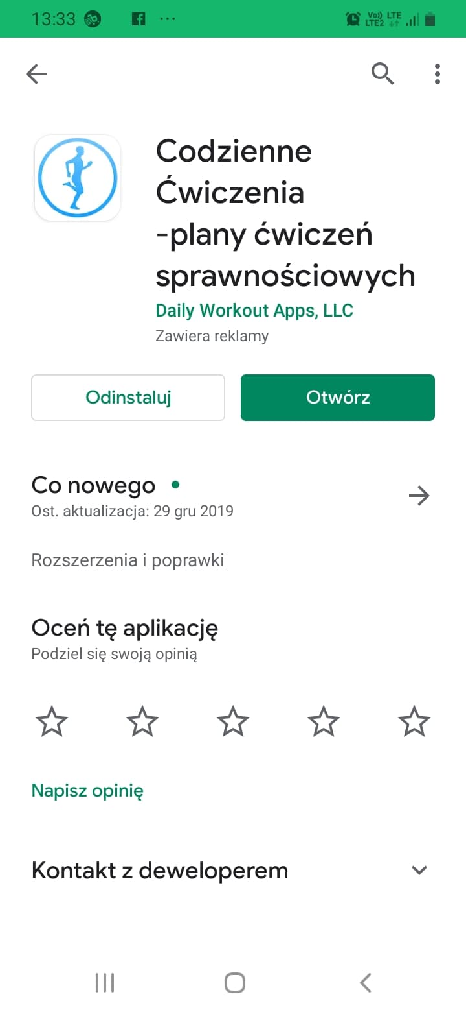

1. **Zapoznać się z następującymi linkami:**

<https://www.youtube.com/watch?v=9JmCztLxZYM&t=194s>

<https://www.youtube.com/watch?v=-fQdryCEoQU&t=10s>

Kilka ćwiczeń z KOSZYKÓWKI:

<https://www.youtube.com/watch?v=I6EdJWwcm-c>

1. **Do NIEDZIELI 19.04.2020 do godziny 20.00 napisać do swojego nauczyciela co robiliście aktywnego w tym tygodniu.**
2. **ZADANIE DODATKOWE na 6 – ŻONGLOWANIE – do 24.04.2020 godzina 22.00**

Kto z Was nauczy się żonglować, nagrywa filmik (OKOŁO 30 SEKUND) i wysyła do swojego nauczyciela.

UWAGA:

KLASY 4 - 5 – opanować żonglowanie chusteczkami

KLASY 6 – 8 – opanować żonglowanie piłeczkami

Poniżej kilka filmików z ćwiczeniami krok po kroku jak się tego nauczyć:

<https://www.youtube.com/watch?v=WVaBNNBVPGQ>

<https://www.youtube.com/watch?v=K-v73CQQrHo>

<https://www.youtube.com/watch?v=aPfq6h_HKBE>

<http://pedagogikacyrku.pl/pomoce-dydaktyczne-rekwizyty/pilki-do-zonglowania/nauka-zonglowania-3-pilkami>

Ocenianie:

- każda osoba, która napisze co robiła w danym tygodniu aktywnego otrzymuje +

- za aktywny udział w lekcji online otrzymujecie +

- za wykonanie zadania dodatkowego otrzymujecie ocenę celującą